第十二课 DOM
学习目录
- 什么是DOM
- DOM操作
- DOM节点
①什么是DOM
DOM 是 Document Object Model（文档对象模型）的简写。DOM文档对象模型 是独立于使用平台和语言之外的接口，它允许程序和脚本动态地访问和更新文档的内容、结构和样式。
DOM标准分为核心 DOM - 针对任何结构化文档的标准模型，XML DOM - 针对 XML 文档的标准模型，HTML DOM - 针对 HTML 文档的标准模型。HTML DOM 定义了所有 HTML 元素的对象和属性，以及访问它们的方法。
1.DOM结构
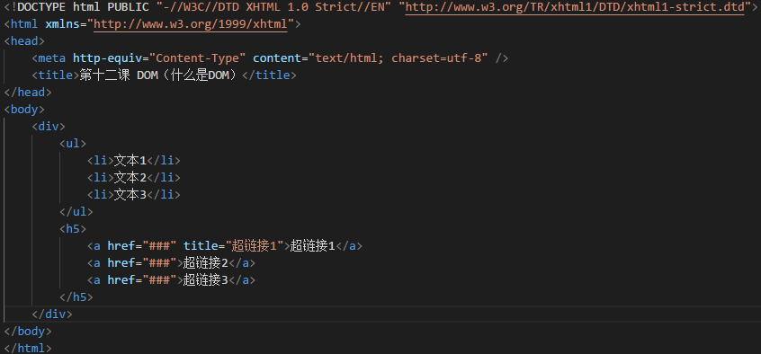

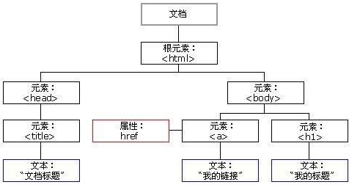
HTML 文档中的所有内容都是节点，整个文档是一个文档节点，每个 HTML 元素是元素节点，HTML 元素内的文本是文本节点，每个 HTML 属性是属性节点，包块注释也是注释节点。
DOM结构方便解析和查询，可以理解成DOM树形结构，浏览器可以按照这棵树上的层次顺序解析每个节点，从而显示出网页。

②DOM操作
1.查找元素
文档对象表示我们的网页，要使用 HTML 页面中的任何元素，就必须从访问 document 对象开始。
获取元素
document.getElementById(id) 通过元素 id 来查找元素
document.getElementsByTagName(name) 通过元素标签名来查找元素集合
document.getElementsByClassName(name) 通过元素class名来查找元素
document.getElementsByName() 通过name查找相同名称的元素列表

元素属性
getAttribute(attr) 获取元素节点指定属性attr的值
setAttribute(attr,value) 设置特定元素节点属性attr的值为value
removeAttribute(attr) 移除特定元素节点属性attr
element.innerHTML 获取或修改元素的 inner HTML
element.style.property 获取或修改 HTML 元素的样式

2.元素关系
parentNode 获取当前元素节点的父节点
childNodes\children 获取当前元素节点的所有子节点
firstElementChild \ firstChild 获取当前元素节点的第一个子节点
lastElementChild \ lastChild 获取当前元素节点的最后一个子节点
previousElementSibling \ previousSibling 获取当前元素节点的前一个同级节点
nextElementSibling \ nextSibling 获取当前元素节点的后一个同级节点
childElementCount 获取当前元素节点的子节点数量
Element Traversal规范定义了ElementTraversal接口，它可以遍历DOM树中的元素节点，而不会包含元素节点之外的其他节点，比如标签换行带来的空白文字节点、注释节点等，不需要在借助节点类型来判断节点类型，因此可以方便和快速的操作查找到的节点。

3.操作元素
document.write() 写入 HTML 输出流。可以把任意字符串写入到文档中
document.createElement() 创建 HTML 元素节点
document.appendChild() 添加 HTML 元素节点，新元素节点会追加到子元素节点列表的末尾
document.insertBefore() 将新节点插入在前面
document.repalceChild() 替换 HTML 元素节点
document.cloneNode() 复制元素节点
document.removeChild() 删除 HTML 元素节点

③DOM节点
1.document对象
每个浏览器中的 HTML 文档都会成为 Document 对象。Document 对象是 HTML 文档的根节点。操作方法则是该对象方法和对象属性。
Document对象属性
document.doctype 返回与文档相关的文档类型声明 (DTD)。
document.body 返回文档的body元素
document.domain 返回当前文档的域名。
document.title 返回当前文档的标题。
document.cookie 设置或返回与当前文档有关的所有 cookie。
document.URL; 获取URL路径

Document 对象集合
forms[] 返回对文档中所有 Form 对象引用。
images[] 返回对文档中所有 Image 对象引用。
2.DOM类型
Document 文档类型，整个文档，DOM 树的根节点
Element 元素节点类型
Text 文本节点类型，元素或属性中的文本内容，
Comment 文档中的注释类型
DocumentType 文档声明类型
Attr 属性节点类型

文档是文档节点，页面中HTML 元素是元素节点，HTML元素的属性是属性节点，HTML 元素内的文本是文本节点，注释是注释节点。

nodeName 属性
nodeName 属性规定节点的名称。元素节点的 nodeName 与标签名相同，属性节点的 nodeName 与属性名相同，文本节点是 #text，文档节点的 nodeName 始终是 #document。

nodeValue 属性
nodeValue 属性规定节点的值。元素节点的 nodeValue 是 undefined 或 null，文本节点的 nodeValue 是文本本身，属性节点的 nodeValue 是属性值。

nodeType 属性
nodeType 属性规定节点的类型。
元素 1
属性 2
文本 3
注释 8
文档 9
ps:元素节点的attributes属性可以返回这个元素节点的属性节点的集合。

3.NodeList与HTMLCollection
HTMLCollection 是 HTML 元素节点的集合。
NodeList 是所有类型节点的集合。
NodeList 与 HTMLCollection 都是类数组的结构，可以使用索引下标来获取节点。
HTMLCollection是比较早的DOM模型，只包含HTML元素，我们用的获取元素的集中方法接口返回的就是HTMLCollection。
NodeList是相对比较新的DOM模型，除了返回HTML元素节点，还会返回text文本节点。之后在js进阶课程中会跟大家讲解到的其他的获取节点的接口返回的节点全部是NodeList，比如说document.querySelectorAll，这里不做过多介绍，避免混淆干扰大家学习。

谢谢观看！
我是星星课堂老师：周小周

